R E Q U E R I M E N T O Nº. 325

SESSÃO ORDINÁRIA DE 9/4/2007

Excelentíssimo Senhor Presidente Da Câmara Municipal:

CONSIDERANDO que têm sido freqüentes as reclamações de munícipes sobre o estacionamento irregular de caminhões nas ruas da cidade, afrontando a Lei e a tranqüilidade e segurança de pedestres e motoristas, conforme documentado fotograficamente pelo jornal eletrônico BotucatuOn-line (ver fotos anexas);
CONSIDERANDO que é especialmente grave e desafiadora a situação observada à Rua Curuzu, no trecho compreendido entre as ruas Visconde do Rio Branco e Rua Prefeito Tonico de Barros, onde caminhões permanecem freqüentemente estacionados a despeito das placas indicando a proibição de estacionamento de caminhões no horário das 9 às 19 horas (ver fotos anexas);
CONSIDERANDO que recentemente foi testemunhada por moradores a permanência de um caminhão neste local durante cerca de 36 horas, sem que fosse incomodado;
CONSIDERANDO que esta gravíssima situação existe e persiste naquele e em outros locais há anos, e à luz do dia, aos olhos do povo e das autoridades legalmente constituídas,
REQUEREMOS, na forma regimental e após ouvido o plenário desta Casa, seja oficiado ao Excelentíssimo Senhor Prefeito Municipal, ANTONIO MÁRIO DE PAULA FERREIRA IELO e ao Ilustríssimo Senhor Comandante da 1ª Companhia da Polícia Militar, CAP PM MAURÍCIO JOSÉ RAIMUNDO, a fim de que:
a) informem sobre as eventuais providências tomadas pelas instâncias competentes para coibir os abusos continuamente praticados por motoristas de caminhão que estacionam irregularmente nas ruas de nosso município, e particularmente na Rua Curuzu, no trecho compreendido entre as ruas Visconde do Rio Branco e Prefeito Tonico de Barros, afrontando a tranqüilidade e segurança de pedestres e motoristas;
b) informem sobre o número de multas de trânsito aplicadas em decorrência do estacionamento irregular de caminhões nos anos de 2005 e 2006, na cidade como um todo e na Rua Curuzu, no trecho compreendido entre as ruas Visconde do Rio Branco e Prefeito Tonico de Barros;
c) tomem, em suas áreas de competência, imediatas providências para que se encontre uma solução adequada ao problema em respeito os direitos dos cidadãos e à Lei.

Plenário “Ver. Laurindo Ezidoro Jaqueta”, 9 de abril de 2007.

Vereador Autor CALDAS  PCdoB | Vereador Autor CULA  PR | Vereador Autor PROF. VAROLI  PV

Integrante do Requerimento nº 325/2007.

A) Fotos e legendas retiradas do site BotucatuOn-line
As imagens foram feitas no dia 29 de Março de 2007, entre 12 e 13h.

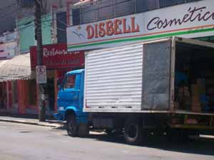
A1 - Rua Amando de Barros; Caminhão pratica livremente carga e descarga. Em frente ao veículo, a placa de regulamentação, onde determina o horário entre 9 e 19h para carga e descarga.
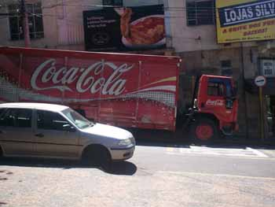
A2 - Rua Marechal Deodoro, esquina com a Rua Amando, no Bosque. Dupla falta: do lado direito, automóvel, do lado esquerdo, caminhão. Ambos estacionados em local proibido, e, impedindo a passagem de pedestres, pelas rampas de acesso destinadas às pessoas portadoras de necessidades especiais e idosos.
Integrante do Requerimento nº 325/2007.

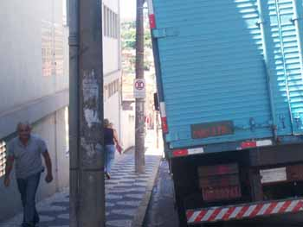
A3 - Rua Marechal Deodoro, ao lado do Banespa. Caminhão estacionado em frente da placa de regulamentação >proibido parar e estacionar.

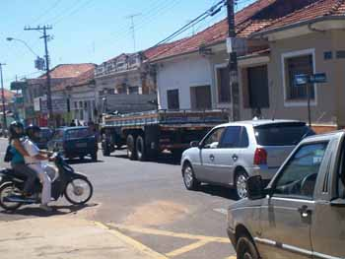
A4 - Rua Curuzu, esquina com Marechal Deodoro. Caminhão estacionado em local proibido, lado direito da via, praticando livremente carga e descarga, tumultuando o trânsito no local.

Integrante do Requerimento nº 325/2007.

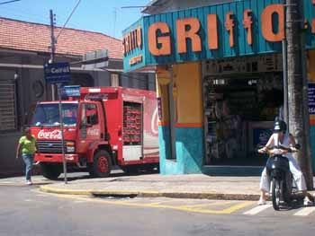
A5 - Rua Quintino Bocaiúva, esquina com a Rua Amando de Barros; Caminhão pratica carga e descarga em local não permitido neste horário, prejudicando a travessia de pedestres e dificultando a visão dos motoristas.

B) Fotos tiradas pela Câmara Municipal em 2007

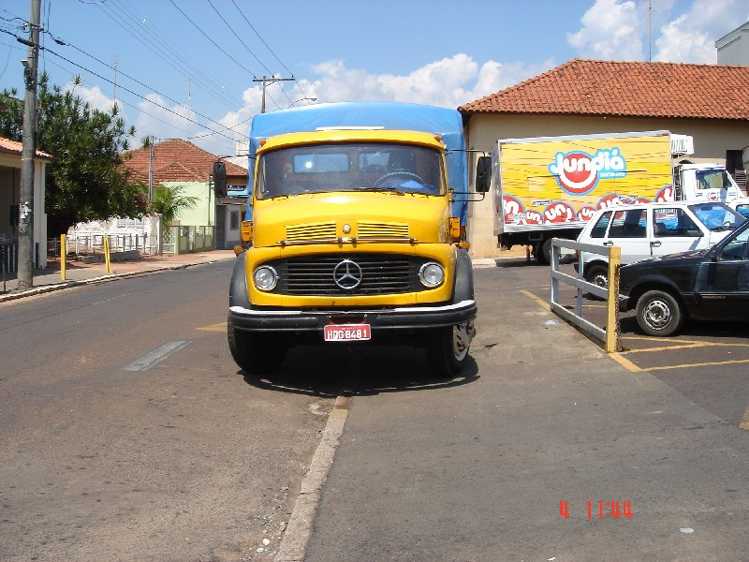
B1 - Estacionamento de caminhão sobre a calçada na Rua Curuzu, próximo a Rua Prefeito Tonico de Barros, em local onde é proibido o estacionamento de caminhões neste horário
Integrante do Requerimento nº 325/2007.

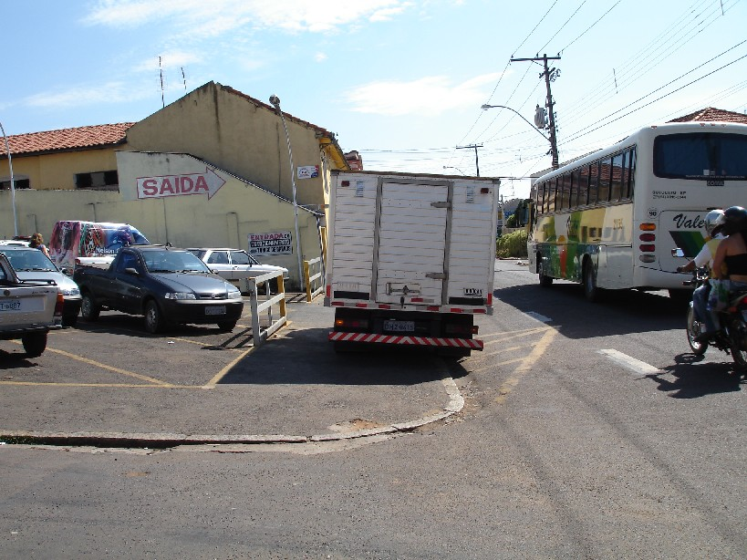
B2 - Estacionamento de caminhão sobre a calçada na Rua Curuzu, próximo a Rua Prefeito Tonico de Barros, em local onde é proibido o estacionamento de caminhões neste horário
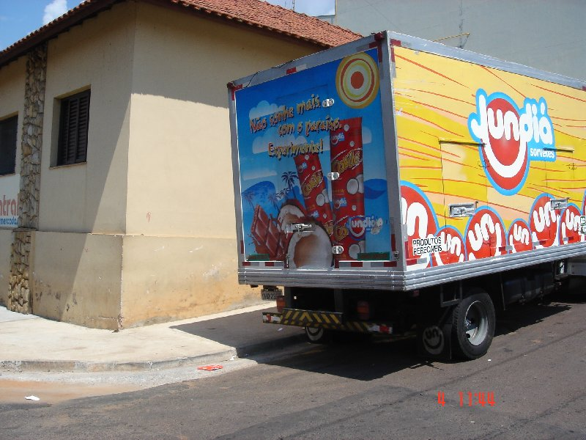
B3 - Estacionamento irregular de caminhão na Rua Fernando Boava esquina com Rua Curuzu, não observando distância mínima da esquina

Integrante do Requerimento nº 325/2007.

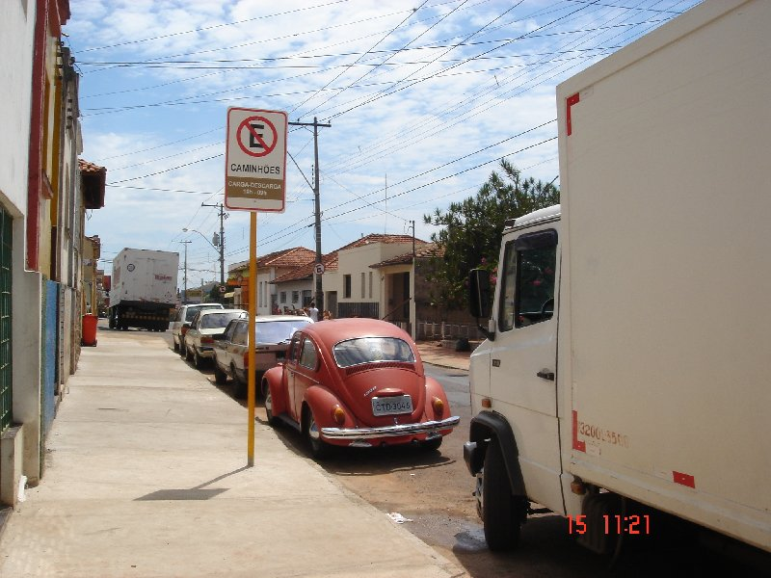
B4 - Estacionamento irregular de caminhões: ao fundo, sobre a calçada na Rua Curuzu, próximo a Rua Prefeito Tonico de Barros, e em primeiro plano, próximo a Rua Visconde do Rio Branco, locais onde é proibido o estacionamento de caminhões neste horário
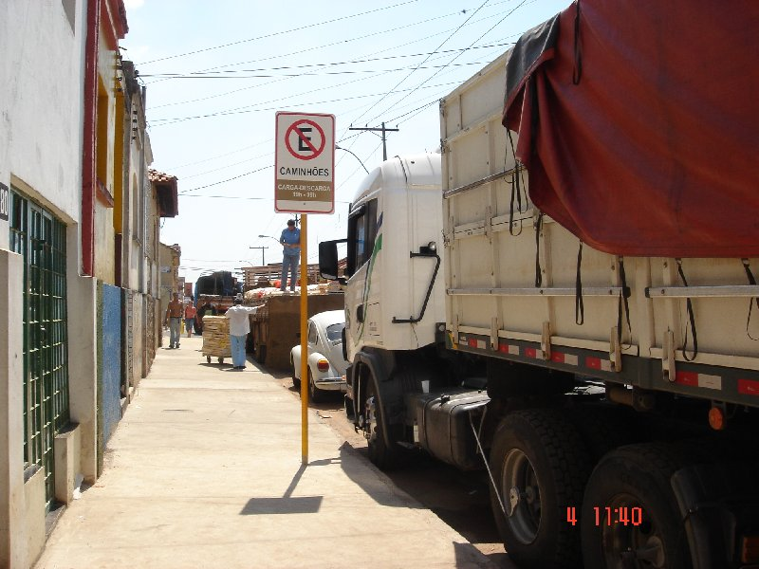
B5 - Estacionamento irregular de caminhões: ao fundo, sobre a calçada na Rua Curuzu, próximo a Rua Prefeito Tonico de Barros, e em primeiro plano, dois veículos próximos a Rua Visconde do Rio Branco, locais onde é proibido o estacionamento de caminhões neste horário

Integrante do Requerimento nº 325/2007.

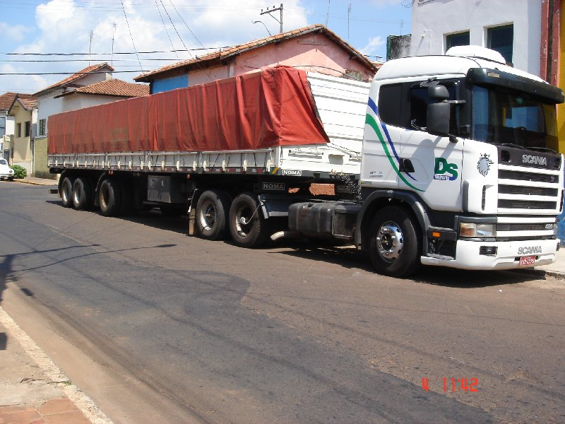
B6 - Estacionamento de carreta na Rua Curuzu, próximo a Rua Prefeito Tonico de Barros, próximo a Rua Visconde do Rio Branco, local onde é proibido o estacionamento neste horário
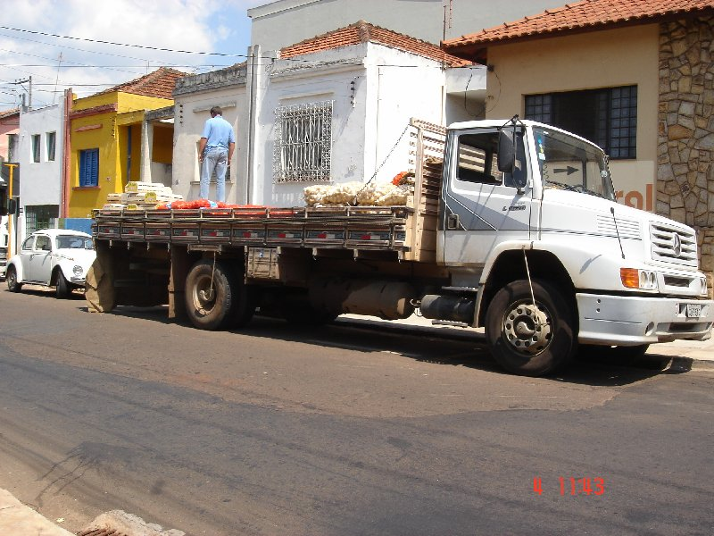
B7 – Caminhão descarregando na Rua Curuzu, próximo a Rua Visconde do Rio Branco, onde é proibido o estacionamento de caminhões neste horário

